UCHWAŁA NR 287/XVIII/2025
RADY MIEJSKIEJ WĘGLIŃCA
z dnia 2 września 2025 r.
w sprawie zmiany uchwały nr 1213/LXX/23 Rady Miejskiej Węglińca z dnia 22 listopada 2023 r.
w sprawie przystąpienia do sporządzenia miejscowego planu zagospodarowania przestrzennego dla wyodrębnionych terenów położonych na obszarze wsi Ruszów
Na podstawie art. 18 ust. 2 pkt 5 ustawy z dnia 8 marca 1990 r. o samorządzie gminnym (t.j. Dz. U.
z 2025 r. poz. 1153, ze zm.) oraz art. 14 ust. 1 i 2 ustawy z dnia 27 marca 2003 r. o planowaniu i zagospodarowaniu przestrzennym (t.j. Dz. U. z 2024 r., poz. 1130, ze zm.) uchwala się co następuje:
§ 1. Zmienia się załącznik graficzny nr 1 do uchwały nr 1213/LXX/23 Rady Miejskiej Węglińca z dnia 22 listopada 2023 r. w sprawie przystąpienia do sporządzenia miejscowego planu zagospodarowania przestrzennego dla wyodrębnionych terenów położonych na obszarze wsi Ruszów, w ten sposób , że otrzymuje on brzmienie jak załącznik nr 1 do niniejszej uchwały.
§ 2. Dopuszcza się etapowe uchwalanie planu miejscowego dla poszczególnych terenów w miarę postępu prac planistycznych.
§ 3. Uchwała wchodzi w życie z dniem podjęcia.

Przewodniczący Rady

Marek Wawrzynek
Uzasadnienie
Uchwałę w sprawie zmiany załącznika graficznego nr 1 określającego granice obszarów objętych miejscowym planem zagospodarowania przestrzennego dla wyodrębnionych terenów położonych na obszarze wsi Ruszów do uchwały nr 1213/LXX/23 Rady Miejskiej Węglińca z dnia 22 listopada 2023 r. w sprawie przystąpienia do sporządzenia miejscowego planu zagospodarowania przestrzennego dla wyodrębnionych terenów położonych na obszarze wsi Ruszów przedłożył Burmistrz Gminy i Miasta Węglińca. Przedmiotowa uchwała ma na celu zmianę granic obszarów objętych miejscowym planem zagospodarowania przestrzennego dla wyodrębnionych terenów położonych na obszarze wsi Ruszów i objęcie planem miejscowym dodatkowych gruntów w związku z wnioskami składanymi przez zainteresowanych właścicieli gruntów, które mogły być uwzględnione jako zgodne z ustaleniami zmiany studium uwarunkowań i kierunków zagospodarowania przestrzennego Miasta i Gminy Węgliniec przyjętej uchwałą Nr 125/XI/2019 Rady Miejskiej Węglińca z dnia 27 czerwca 2019 r. Opracowanie ww planu miejscowego nie naruszy ustaleń zmiany studium uwarunkowań i kierunków zagospodarowania przestrzennego Miasta i Gminy Węgliniec przyjętej uchwałą Nr 125/XI/2019 Rady Miejskiej Węglińca z dnia 27 czerwca 2019 r. Dla terenów objętych planem nie wystąpi konieczność uzyskania zgody na zmianę przeznaczenia gruntów rolnych i leśnych na cele nierolnicze i nieleśne zgodnie z ustawą o ochronie gruntów rolnych i leśnych. Biorąc powyższe pod uwagę Rada Miejska w Węglińcu stwierdza, że zaistniały przesłanki do podjęcia uchwały w sprawie zmiany uchwały nr 1213/LXX/23 Rady Miejskiej Węglińca z dnia 22 listopada 2023 r. w sprawie przystąpienia do sporządzenia miejscowego planu zagospodarowania przestrzennego dla wyodrębnionych terenów położonych na obszarze wsi Ruszów.

–––––––––––––––––––––––––––––––––––––––––––––––––––––––––––––––––––––––––––––––––––
Id: 388C2FCF-115E-4219-8DDD-7EE80ABABA54. Podpisany Strona 1

Załącznik nr 1
do uchwały 287/XVIII/2025
Rady Miejskiej Węglińca z dnia 02 września 2025 r
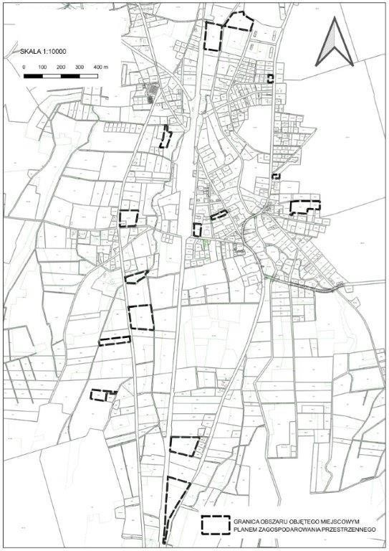

–––––––––––––––––––––––––––––––––––––––––––––––––––––––––––––––––––––––––––––––––––
Id: 388C2FCF-115E-4219-8DDD-7EE80ABABA54. Podpisany Strona 1

